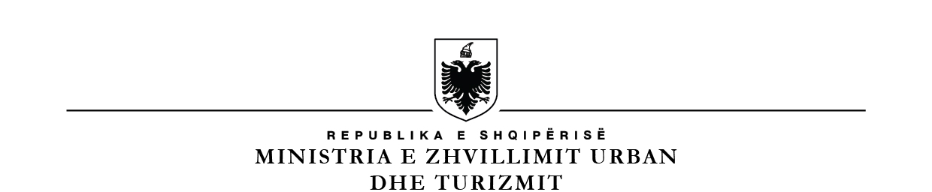
BASHKIA VAU DEJËS

RAPORT
Dita Nderkombëtare e Arsimit

Datë 24.01.2024
Ky aktivitet konsistoi në:

Bashkia Vau Dejës i bashkohet Ditës Ndërkombëtare të Arsimit,me një konkurs mes 18 nxënësve të 5 shkollave të mesme në territorin e bashkisë.
Shkolla e Mesme e Bashkuar“Imzot Lucjan Avgostini” Vau Dejës
Shkolla e Mesme “Nënë Tereza” Bushat
Shkolla e Mesme e Bashkuar Hajmel
Shkolla e Mesme e Bashkuar”Hasan Meti”Mjedë
Shkolla e Mesme e Bashkuar “Lazer Kabashi” Pistull

Ky aktivitet erdhi nga bashkëpunimi mes zyrës së Integrimit Evropian ,zyrës së Arsimit në bashki dhe Zyrës Vendore Arsimore ,Vau Dejës.

Konkursi “Artistët e së Ardhmes “ kishte si qëllim kryesor identifikimin,promovimin dhe vlerësimit e talentëve të rinj të zonës në fushën e poezisë,prozës dhe pikturës.
Secila shkollë u perfaqësua nga 3 deri në 6 nxënës.

Të pranishëm në aktivitet ishin:Kryetari i Bashkisë ,Zv.kryetarët,përfaqesues të zyrës së arsimit në bashki,perfaqësues të zyrës vendore arsimore,drejtuesit e shkollave të mesme,mësues,nxënës etj.

Nxënësit pjesëmarrës në konkurs u vlerësuan nga juria e përbërë nga 4 anëtarë dhe u pajisen me Certifkatë e Pjesëmarrjes ndersa 3 çmimet e para me Certifikatë e Cmimit të Parë.

Juria :
Valbona Lluka-Shkrimate
Melita Vjerdha-Poete
Edmond Paloka-Përfaqësues i ZVA
Lisjana Lekaj-Piktore

Çmimi i parë në prozë
Kristela Kola-Shkolla e Mesme “Nënë Tereza” Bushat

Çmimi i parë në poezi
Rozeta Zeka –Shkolla e Mesme e Bashkuar Hajmel.

Çmimi i parë në pikturë
Ester Gjoni-Shkolla e Mesme e Bashkuar “Lucjan Avgostini” Vau Dejës

Në fund të aktivitetit të gjithë të pranishmit iu bashkuan koktejt të pergatitur nga zyra e Integrimit Evropian dhe patën mundësinë e shkëmbit të ideve të tyre mbi krijimin e aktiviteteve të tjera të kësaj natyre .

Aktiviteti u financua nga projekti “Bashkitë për në Europe”

Foto nga aktiviteti.
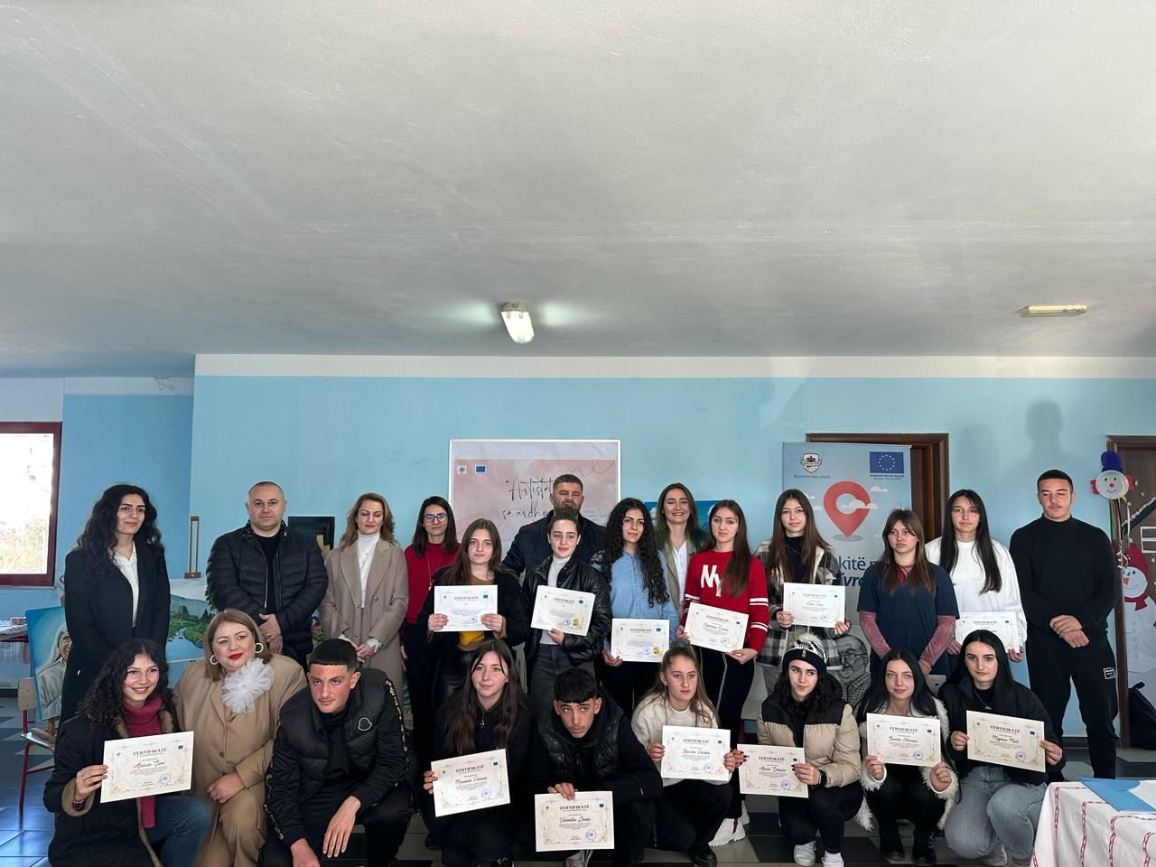
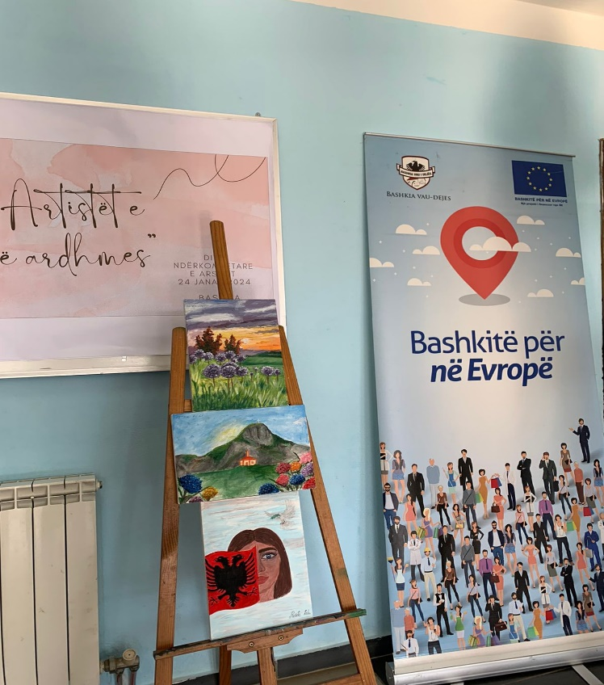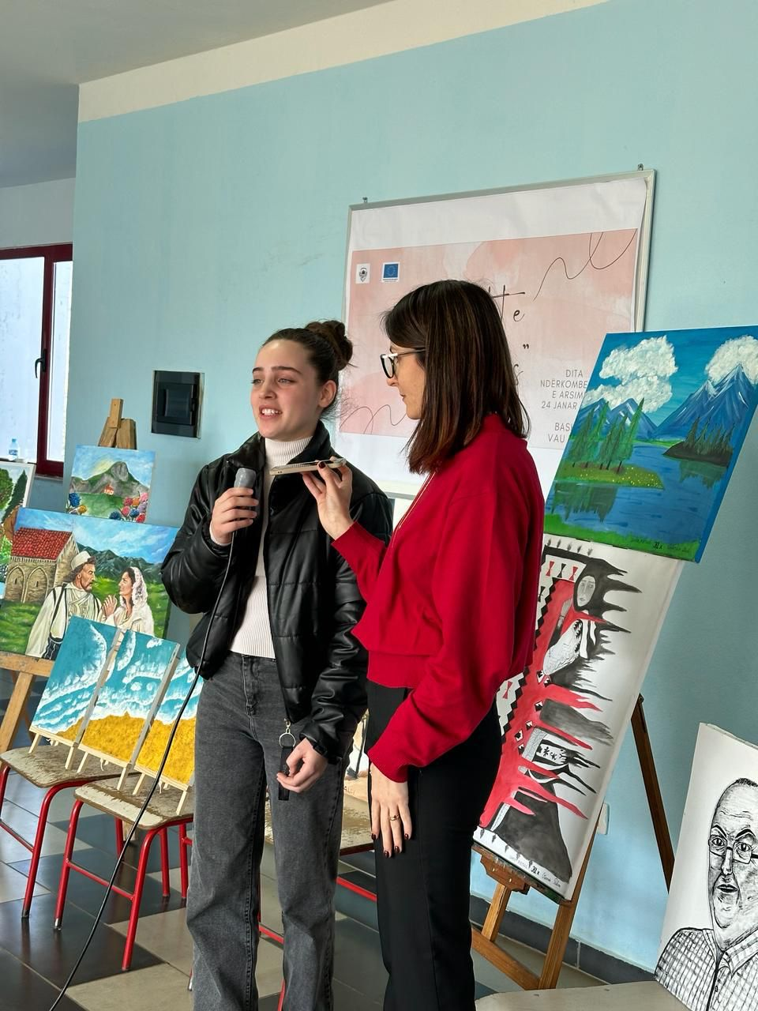

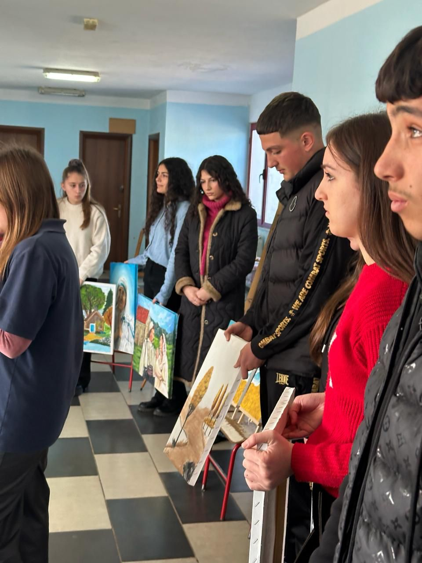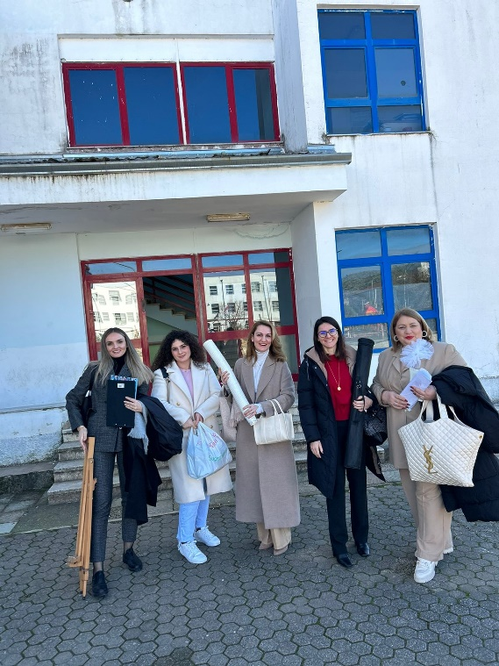

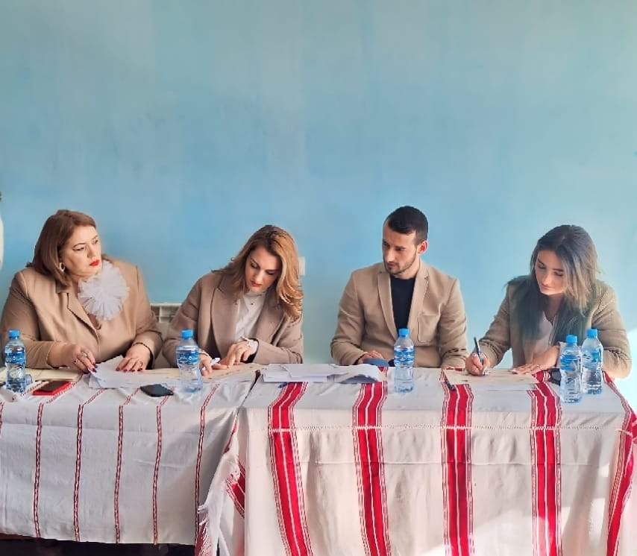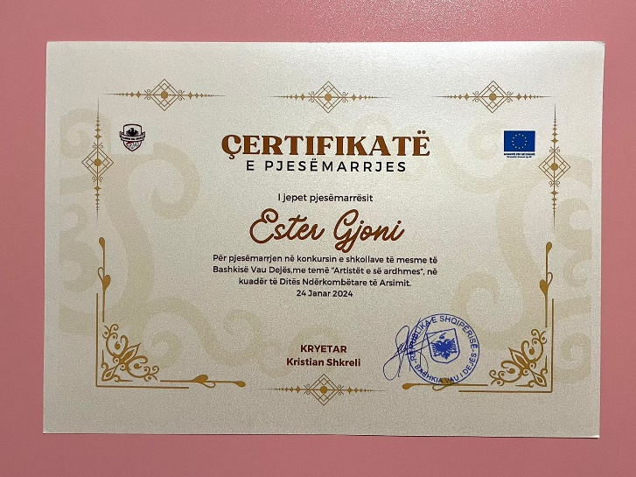
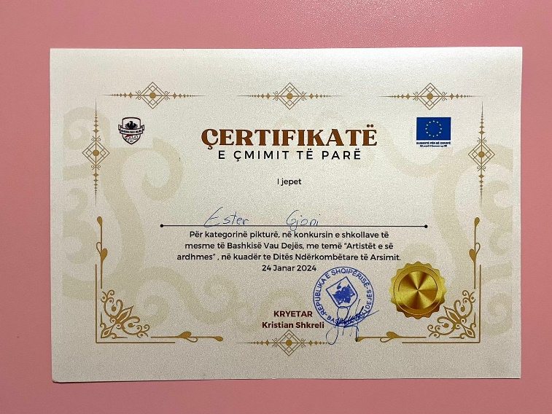

Vendi:Shkolla e Mesme e Bashkuar”Imzot Lucjan Avgostini”Vau Dejës

Ora 12-13.30

Links:

https://www.facebook.com/share/p/HKRDc4dKf3j3b6G1/

https://www.facebook.com/share/p/HKRDc4dKf3j3b6G1/

